Pareiškėjo pavadinimas: josvainių moterų klubas ,,aušra“

Strategijos prioritetas, pagal kurį teikiamas vietos projektas:

II. Prioritetas „Bendruomeniškumo ugdymas“

Strategijos priemonė ir veiklos sritis, pagal kurią teikiamas vietos projektas:
2.1. Priemonė „Kaimo gyventojų aktyvinimas ir verslumo skatinimas“
2.1.1.Veiklos sritis – ,,Kaimo gyventojų telkimas ir kaimo bendruomenių veiklos skatinimas”

Projekto pavadinimas: „Gėrio spindulys“
Paraiškos nr.: LEADER-12-KĖDAINIAI-02-012

Projekto tikslas:
Sukurti kokybiškas ir jaukias patalpas Josvainių moterų klubo „Aušra“ veikloms vykdyti, taip pritraukiant daugiau iniciatyvių moterų ir kitų klubų prisidėti prie moterų klubo.
Projekto uždaviniai:
- Klubo patalpose įrengti WC;
- Įsigyti vaizdo įrangą (1 projektorių ir 1 ekraną);
- Įsigyti reikiamus baldus (virtuvinius baldus: Spintelę su durelėmis, spintelę kriauklei, pakabinamą
spintelę, pakabinamą kampinę spintelę, kampinę spintelę, spintą su stalčiais ir durelėmis, kitus baldus: minkštą kampą, lentynas 2vnt.);
- Įrengus jaukias ir saugias patalpas klubo veiklai vykdyti, pritraukti daugiau moterų ir kitų bendruomenių, bei asociacijų bendrų tikslų siekimui.
Projekto aprašymas:
Josvainių moterų klubą ,,Aušra“ vienija 20 narių, savo veiklą vykdo Josvainių Visų Šventųjų parapijos patalpose. Josvainių moterų klubas užsiima labdaringa, švietėjiška, mokomąja veikla, siekia skatinti pilietiškumą, kultūrą, išsaugant senąsias tradicijas, užsiima sveikos gyvensenos mokymu, verslumo ugdymu.
Siekiant ir ateityje sėkmingai vykdyti pradėtas veiklas, moterų klubas ,,Aušra“ šio projekto lėšomis įsigijo reikiamus baldus, įrangą projektorių, ekraną. Įrengtos WC patalpos. Galvodama apie verslumo pradžią, projekto vadovė už sutaupytas lėšas įsigijo maisto gaminimo įrangą, kurios pagalba galima bus teikti maisto gaminimo paslaugas.

Projekto įgyvendinimo trukmė: 12 mėn.
Projekto paramos suma: 28 154,67 Lt
Pareiškėjo indėlis savanorišku darbu: 7038,66 Lt

Prieš:
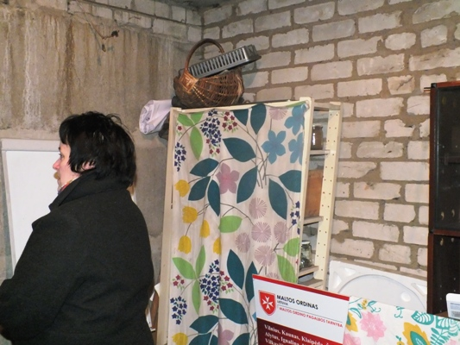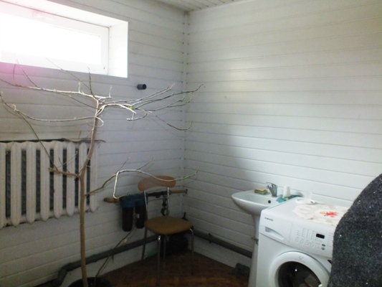
Po:
